Instructions

电子门牌使用手册
撰写：冯琪
Version 3.0

Shanghai WanxinSoft Computer Information Technology Co., LTD.
上海万欣计算机信息科技有限公司
©2021
All Rights Reserved
目录
一、登录系统 3
二、门禁的使用与授权 3
2.1刷卡开门 4
2.2手机NFC开门 5
2.3密码开门 5
2.4更改开门密码 6
2.5指纹开门 6
2.6人脸识别开门 7
三、 智慧控制终端 8
四、 监控视频查看 9

一、登录系统
浏览器访问http://syskf.zuel.edu.cn/点击【用户登录】,在弹出的登统一认证页面登录管理系统
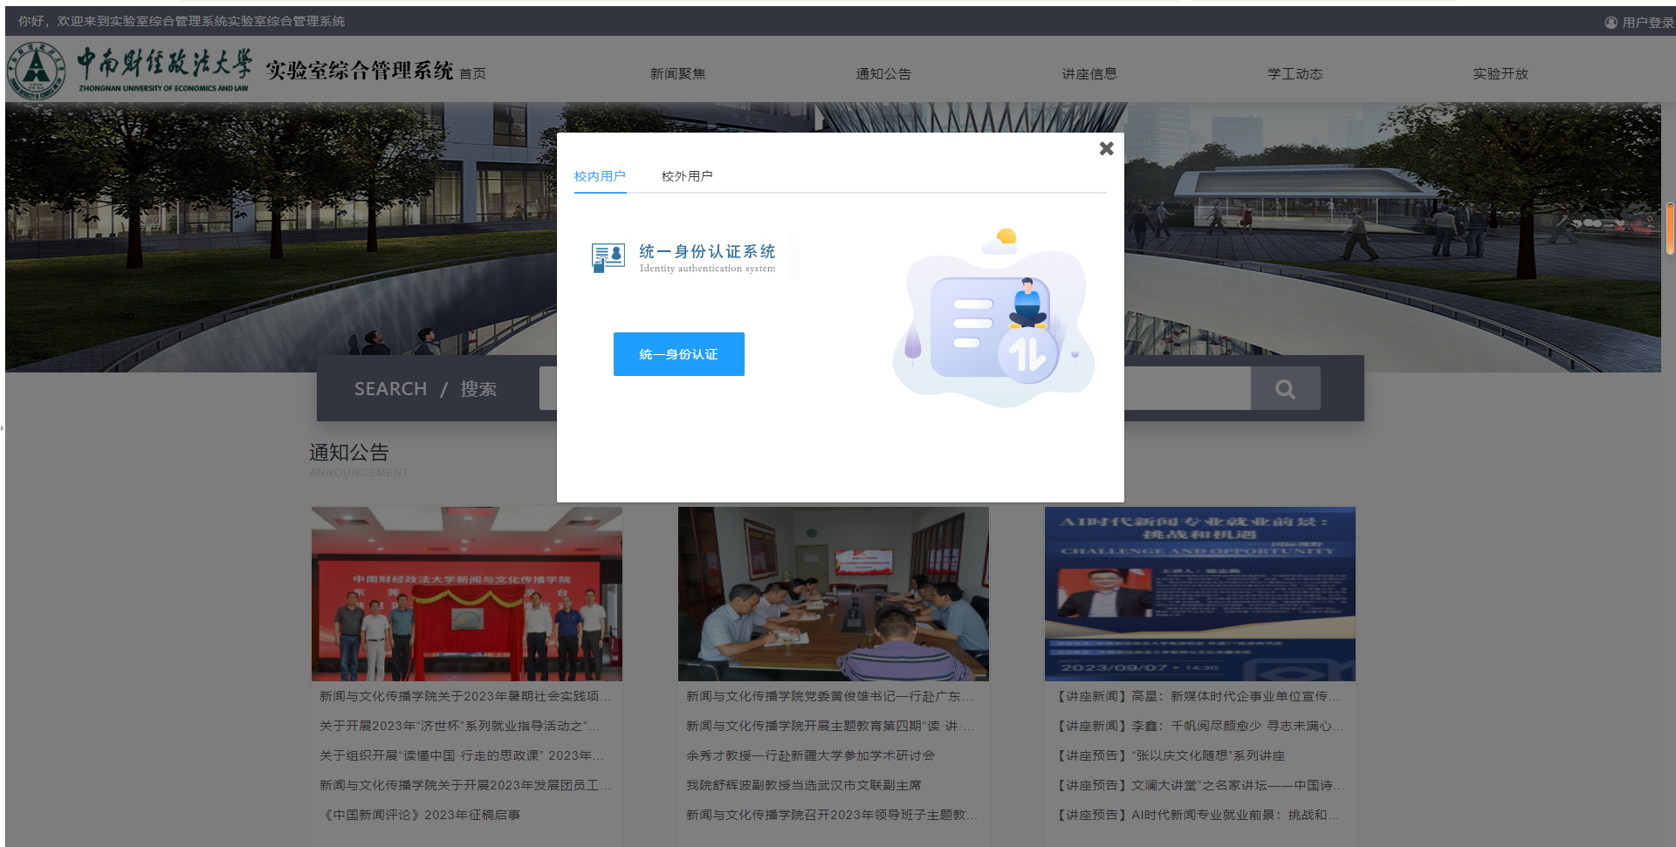
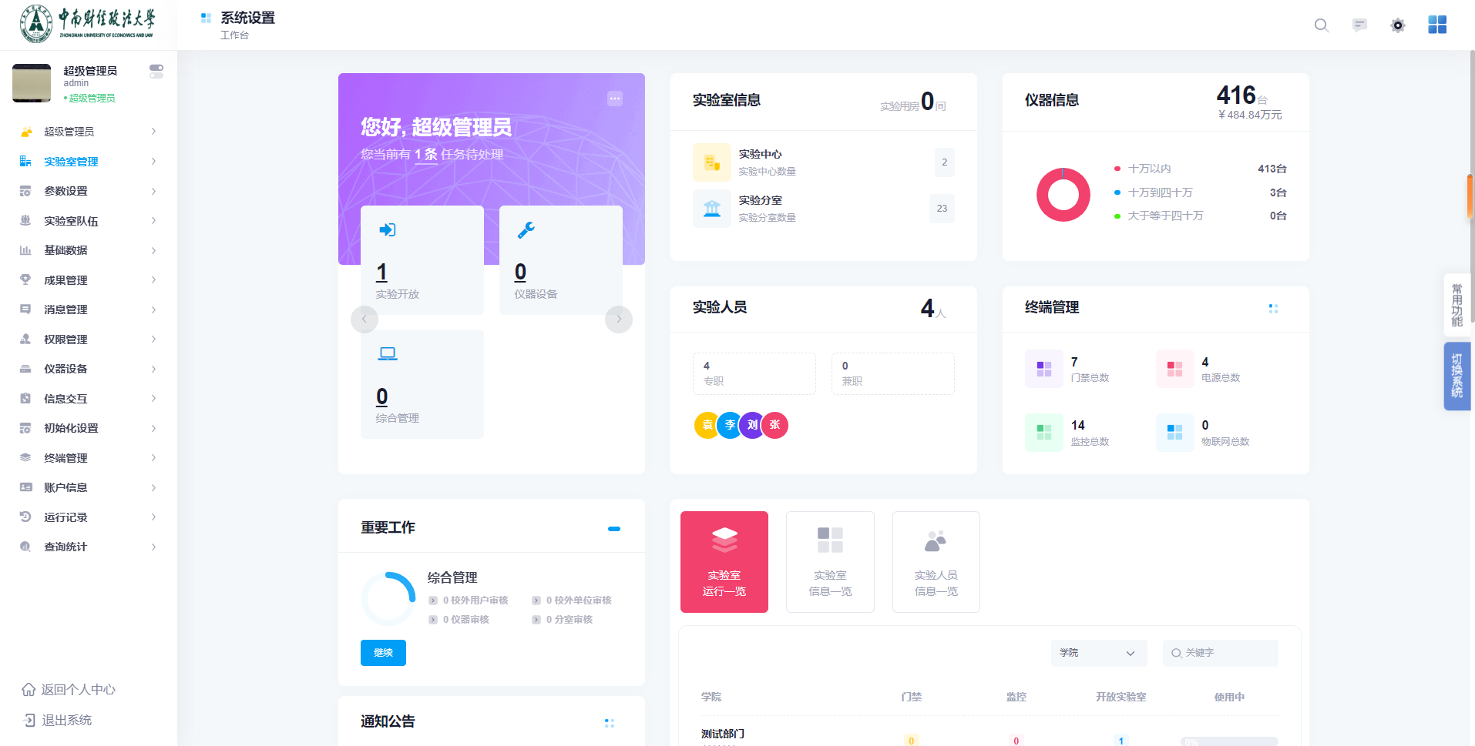

二、门禁的使用与授权
为方便广大师生使用门禁进出实验室，本系统设置了多种开门方式，包括校园一卡通刷卡开门（推荐使用）、手机NFC开门、密码开门、指纹识别开门、人脸识别开门。下面详细介绍功能的具体使用方法。
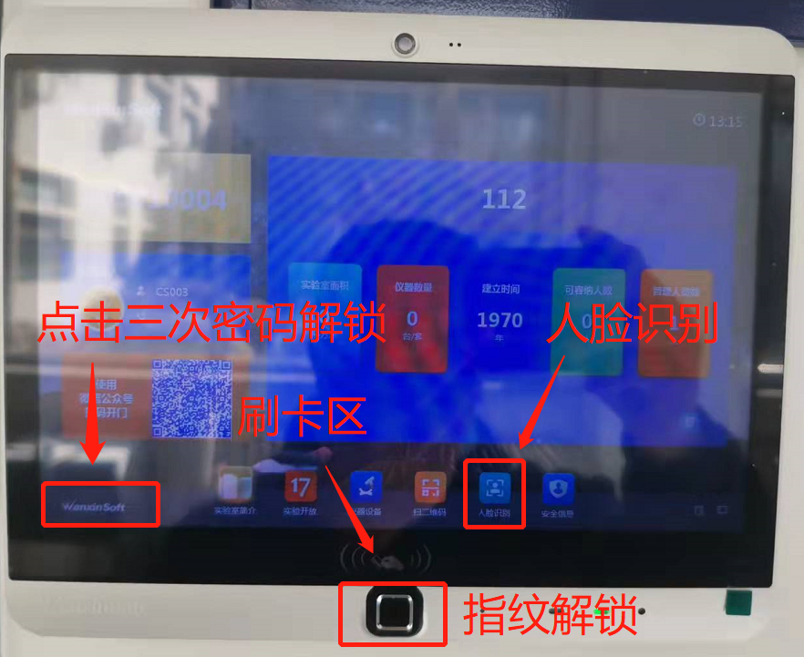
2.1刷卡开门：实验室管理员和经过授权进入实验室的老师或者学生可以直接使用一卡通刷卡开门。进入后台【系统设置】-【终端管理】-【门禁授权】，选择添加授权可以给除任命实验室管理员的其他人员进行门禁授权工作。
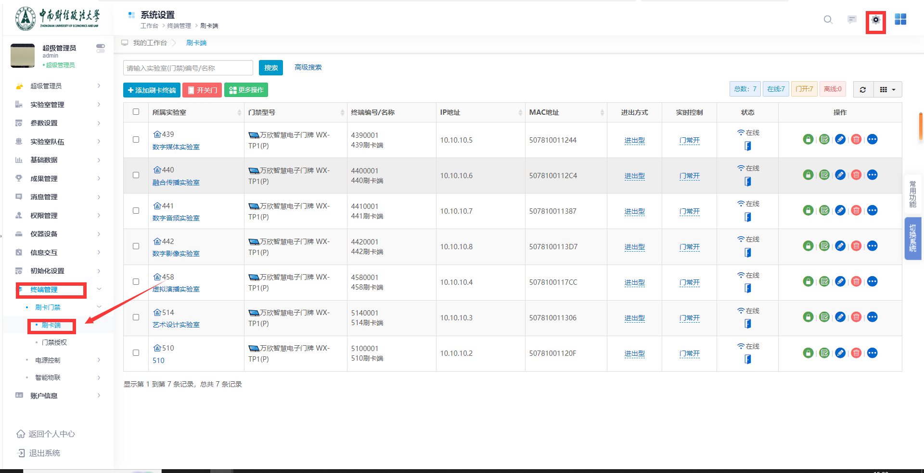
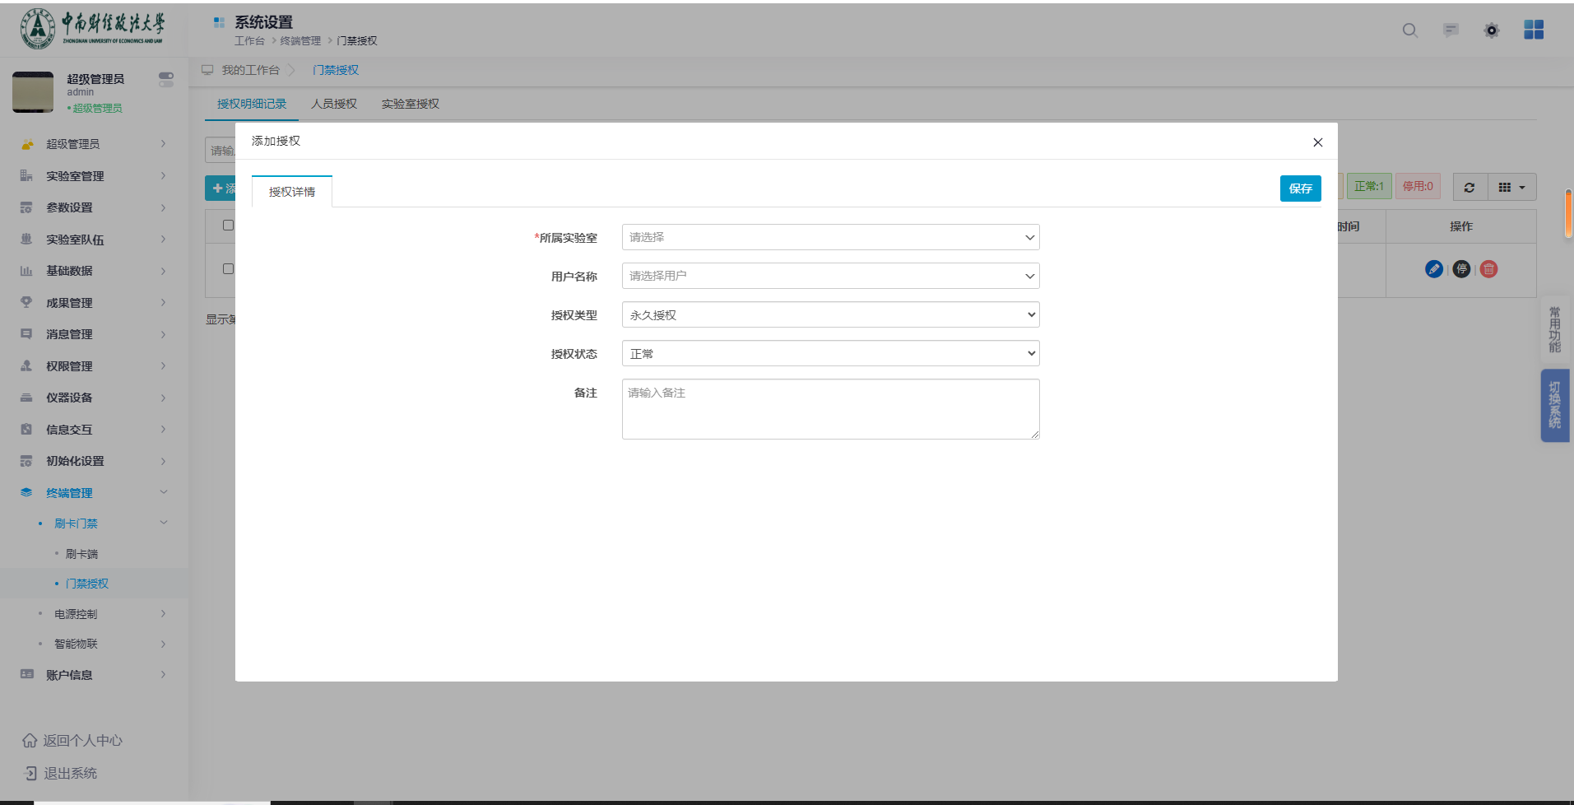
2.2手机NFC开门：如果您的手机有NFC功能，可以使用手机绑定您的一卡通，然后使用手机NFC刷卡开门。当然如果您的手机绑定了其他磁卡，系统中没有您的物理卡号，可以使用绑定的新卡刷一下电子门牌，界面中会显示出8位十六进制的物理卡号，您把这个卡号记录下来在个人中心里修改您的物理卡号，为其授权后即可刷卡开门。

2.3密码开门：连续点击3次左下角【wanxinsoft】，在弹出的界面中选择【密码开门】，输入开门密码（888888）确定即可开门。
2.4更改开门密码：连续点击3次右下角【wanxinsoft】，在弹出的界面中选择【系统设置】，输入管理员密码（666666）确定。选择【开门密码】，输入原密码再输入新密码更改即可。如果有非实验室人员得知密码，请及时更改。
更改开门密码还可以通过【管理系统】进行操作，如下图进入刷卡端之后点击设置密码，直接修改即可（6位数字）。
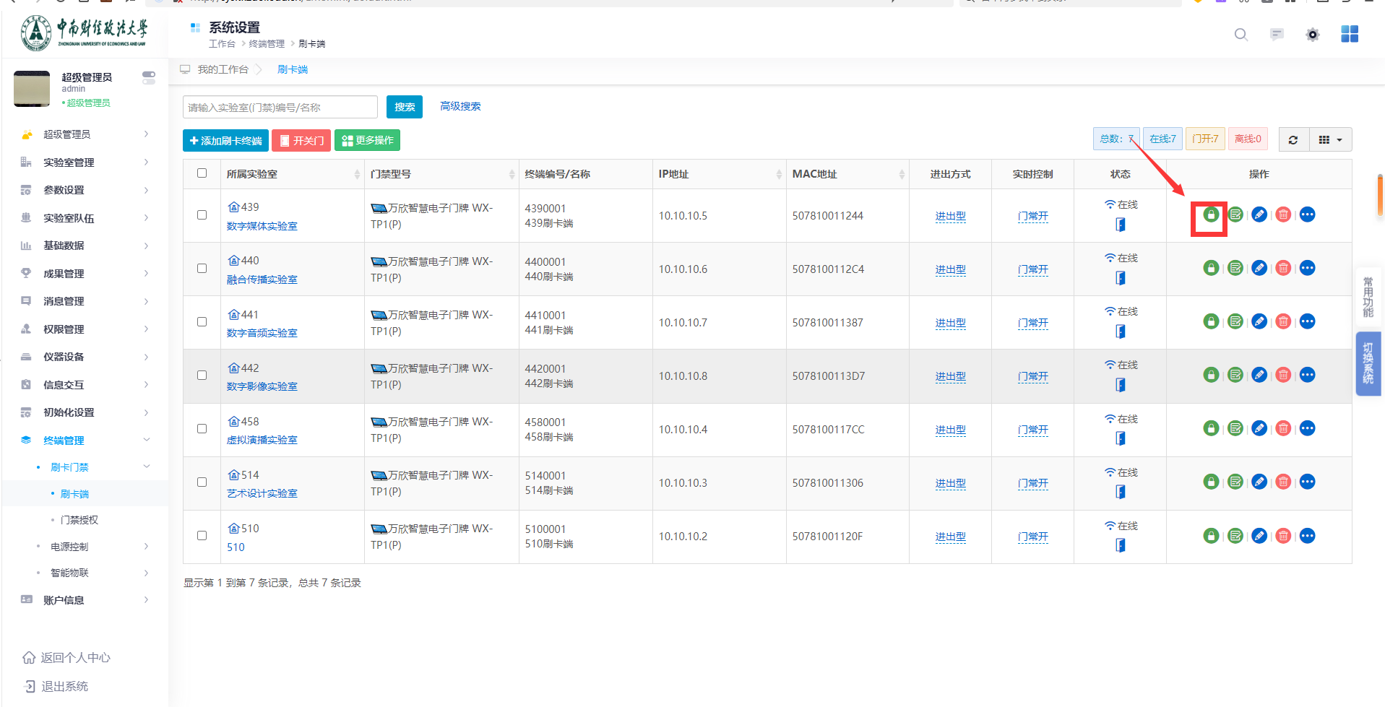
2.5指纹开门：如果您想要用指纹方式解锁进入实验室，可以在电子门牌中注册指纹。
注：电子门牌最多支持添加5个指纹。
连续点击3次右下角【wanxinsoft】，在弹出的界面中选择【系统设置】，输入管理员密码（666666）确定。点击【注册指纹】后弹出如下界面，点击添加指纹完成指纹的注册，如果想删除不需要的指纹，则长按已经添加的指纹可以选择删除。
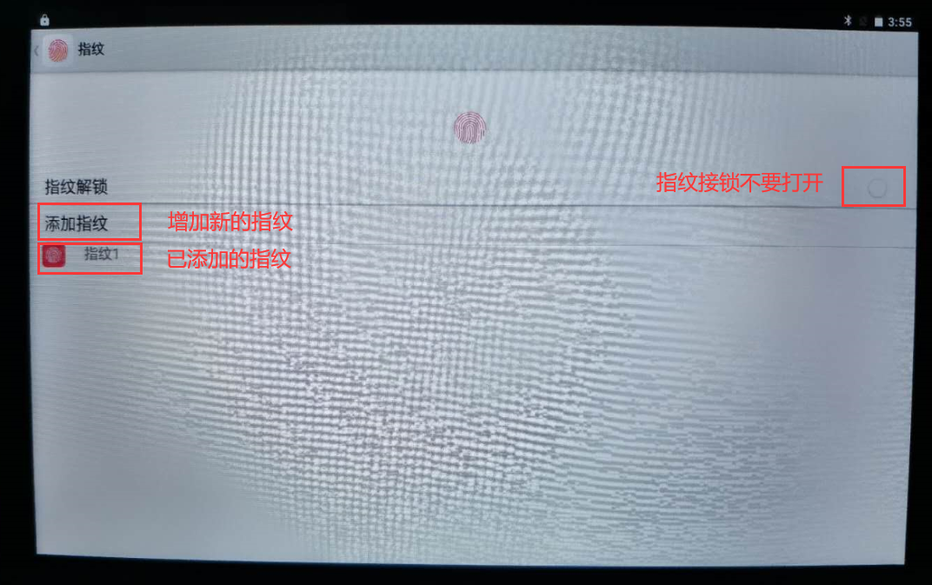
2.6人脸识别开门：经过授权开门的人员通过人脸识别可以解锁开门，点击电子门牌下方的人脸识别图标进行人脸解锁。人脸识别图片可以在前后台个人中心里维护，如下图：
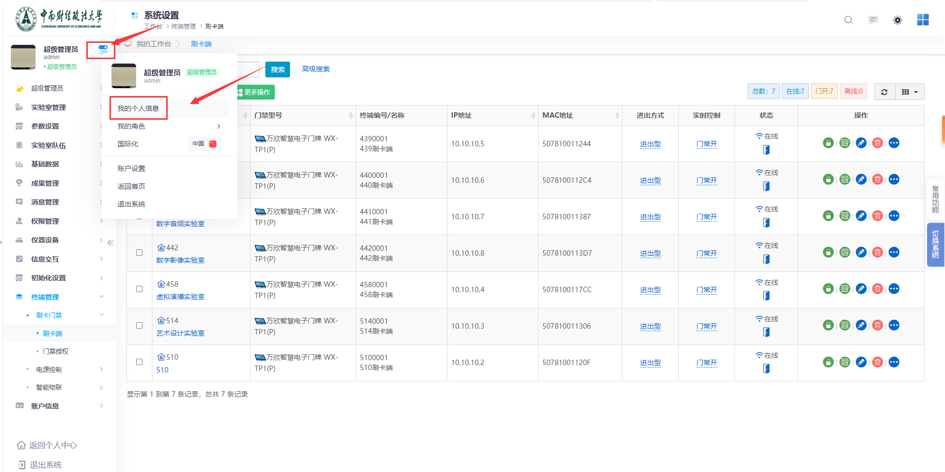
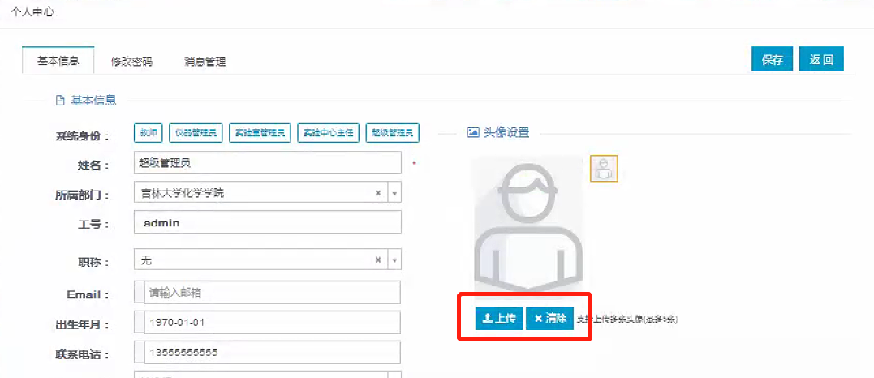

智慧控制终端
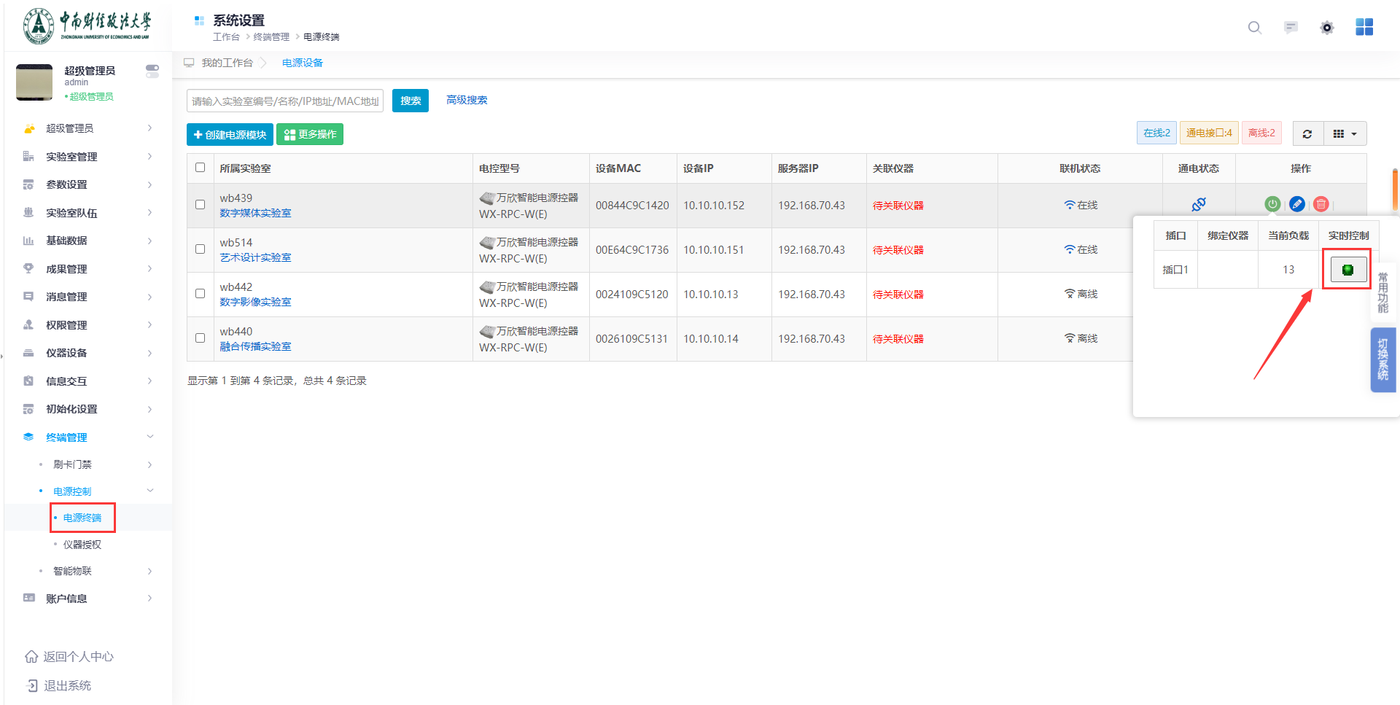

进入后台【系统设置】-【终端管理】-【电源终端】，查看对应电控箱实时通电状态，可对其远程开关电控制。

监控视频查看
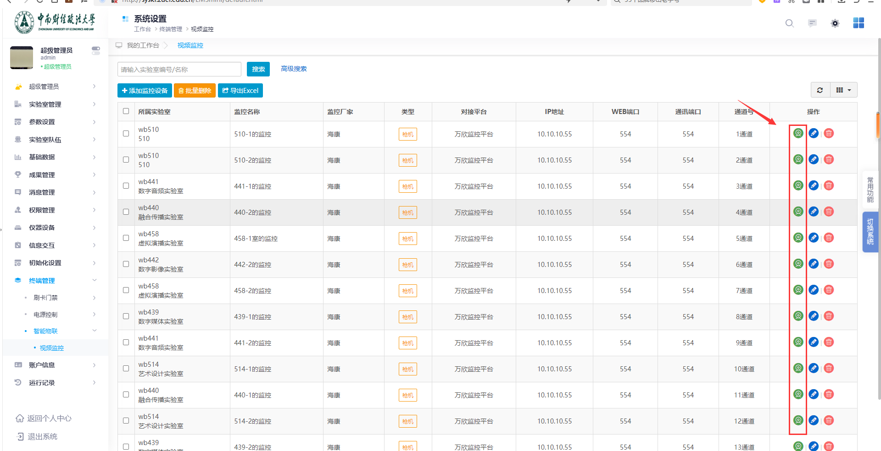
进入后台【系统设置】-【终端管理】-【智能物联】-【视频监控】，点击对应实验室的监控图标即可查看实时画面。

